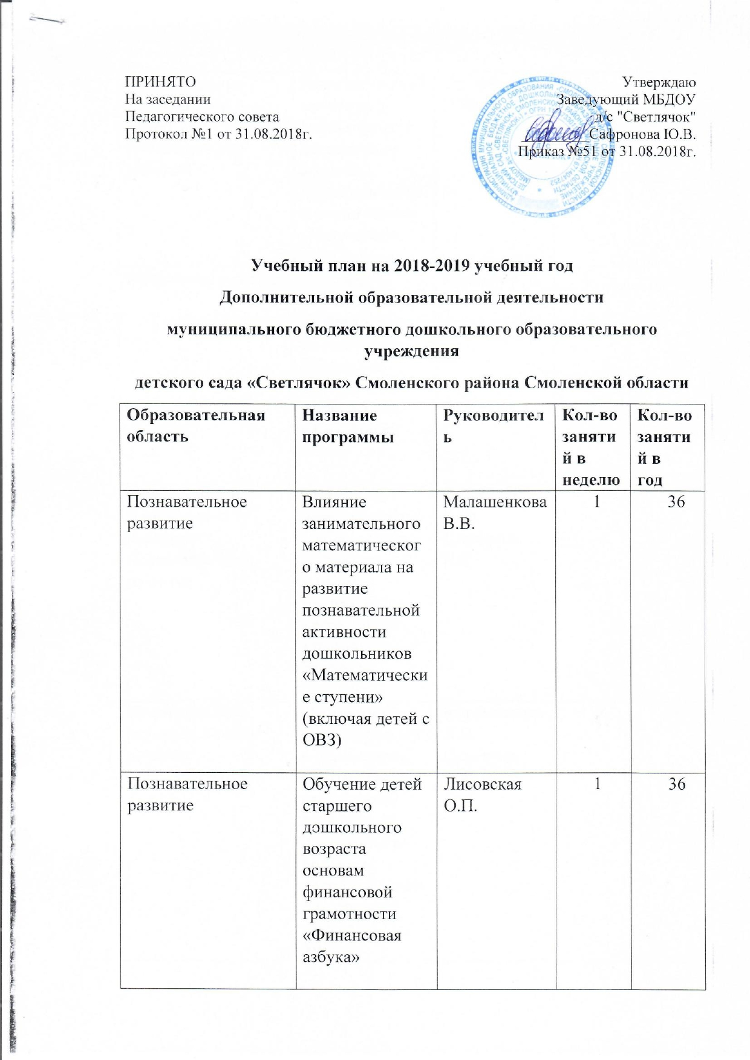

Художественно-  Эстетическое развитие/  Познавательное  развитие | Развитие мелкой моторики у детей старшего дошкольного возраста с использованием терапии песком «Песочница» | Степочкина О.Ю. | 1 | 36
Физическое развитие | Программа дополнительного образования по развитию творческих способностей детей 5-7 лет «Танцующие светлячки» | Пронина Г.А. | 1 | 36
Художественно-  Эстетическое развитие/  Познавательное  развитие | Программа дополнительного образования по развитию мелкой моторики у детей 3-4 лет «Детские ладошки» | Смирнова Е.Ю.  Степанова В.А. | 1 | 36
Познавательное  развитие/ Речевое развитие | Программа дополнительного образования по развитию речи у детей среднего дошкольного возраста с использованием логоритмики «Веселый язычок» | Ефременкова А.В.  Селезнева Е.А. | 1 | 36
Художественно-  Эстетическое развитие/  Познавательное  развитие | Программа дополнительного образования детей 5-6 лет по слушанию музыки «Музыкальная шкатулка» | Елисеева Т.А. | 1 | 36
Познавательное развитие/безопасность | Программа дополнительного образования дошкольников по обучению правилам дорожного движения и безопасному поведению «Дорожная азбука» | Протасова С.С. | 1 | 36
Познавательное развитие/развитие речи | Программа дополнительного образования дошкольников по театрализованной деятельности «В гостях у сказки» (включая детей с ОВЗ) | Свистунова М.И. | 1 | 36

